Дисциплина « ОСНОВЫ ПРОЕКТИРОВАНИЯ БАЗ ДАННЫХ» Практическое задание

Занятие 1

Теоретико-множественные операции реляционной алгебры

Пример 1. Исходные отношения R₁ и R₂ содержат перечни товаров, находящихся соответственно на первом и втором складах.
R1 |  |  | R2
Артикул | Товар |  | Артикул | Товар
01 | Монитор Samsung |  | 01 | Монитор Samsung
02 | Монитор NEC |  | 03 | Монитор Sony
03 | Монитор Sony |  | 08 | Телефон Nokia
04 | Колонки SVEN |  | 09 | Колонки Pioneer
05 | Колонки Logitech |  | 05 | Колонки Logitech
06 | Телефон Apple
07 | Телефон Nokia

При выполнении каждого задания написать соответствующие формулы в общем виде и построить диаграммы Эйлера-Венна!
Задание 1.1. Объединение
Построить отношение R₃ содержащее общий перечень товара на складах, то есть характеризует общую номенклатуру складов.
R3=R1 ∪ R2

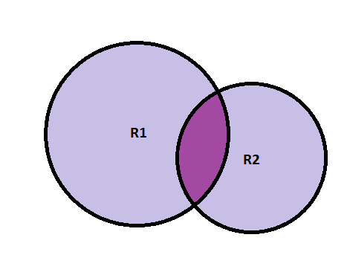

R3
Артикул | Товар
01 | Манитор Samsung
02 | Монитор NEC
03 | Монитор Sony
04 | Колонки SVEN
05 | Колонки Logitech
06 | Телефон Apple
07 | Телефон Nokia
08 | Колонки Pioneer

Задание 1.2. Пересечение
Построить отношение R₄ содержащее перечень товара, который есть в наличии одновременно на двух складах.
R4=R1∩R2
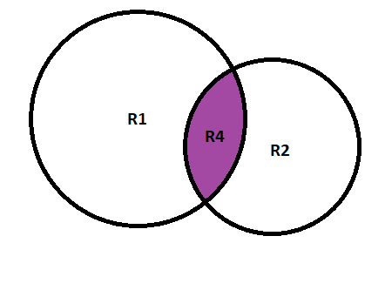
Артикул | Товар
1 |  | Монитор Samsung
3 |  | Монитор Sony
5 |  | Колонки Logitech

Задание 1.3. Разность
Построить отношение R₅ содержащее перечень товара, находящегося только на складе 1 и отношение R₆ содержащее перечень товара, находящегося только на складе 2 и написать соответствующие формулы.
R5= R1\R2
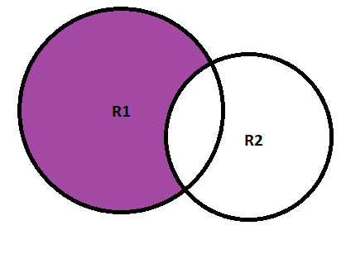
Артикул | Товар
4 | Колонки SVEN
6 | Телефон Apple
7 | Телефон Nokia
R6= R2\R1
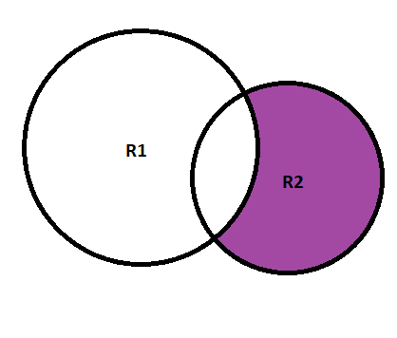
Артикул | Товар
02 | Монитор NEC
04 | Колонки SVEN
06 | Телефон Apple
07 | Телефон Nokia

Пример 2. Рассмотрим пример из другой предметной области. Исходными являются три отношения R21, R22 и R23- Все они имеют эквивалентные схемы.
- R21= (ФИО, Паспорт, Школа);
- R22= (ФИО, Паспорт, Школа);
- R23= (ФИО, Паспорт, Школа).
Ситуация была характерна для периода, когда были разрешены так называемые репетиционные вступительные экзамены, которые сдавались раньше основных вступительных экзаменов в вуз. Отношение R21 содержит список абитуриентов, сдававших репетиционные экзамены. Отношение R22 содержит список абитуриентов, сдававших экзамены на общих условиях. И наконец, отношение R23 содержит список абитуриентов, принятых в институт. При неудачной сдаче репетиционных экзаменов абитуриент мог делать вторую попытку и сдавать экзамены в общем потоке, поэтому некоторые абитуриенты могут присутствовать как в первом, так и во втором отношении.
Задание: Записать формулы, дающие ответы на следующие вопросы:
- Список абитуриентов, которые поступали два раза и не поступили в вуз.
R1= (R21∩R22)\R23
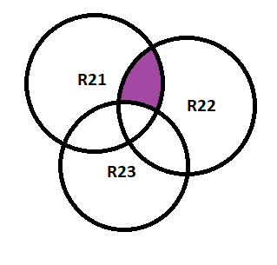
- Список абитуриентов, которые поступили в вуз с первого раза, то есть они сдавали экзамены только один раз и сдали их так хорошо, что сразу были зачислены в вуз.
R2=(R1⊕ R2) ∩ R23
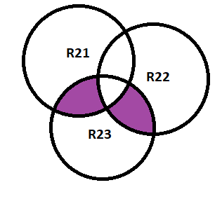
- Список абитуриентов, которые поступили в вуз только со второго раза.
R3=R21 ∩ R2 ∩ R23
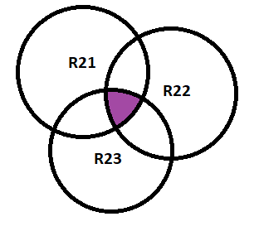
- Список абитуриентов, которые поступали только один раз и не поступили.
R4=(R21 ⊕ R22)\ R23
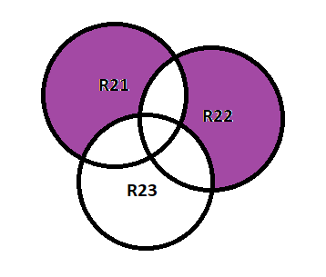
Продолжение задачи 1
Задание 1.4. Расширенное декартово произведение отношений
Пусть в отношении R7 задана обязательная номенклатура товаров для всех складов, а в отношении R8 дан перечень всех складов.
R7 |  |  | R8
Артикул | Товар |  | Склад
01 | Монитор Samsung |  | Склад 1
02 | Монитор NEC |  | Склад 2
03 | Монитор Sony |  | Склад 3
04 | Колонки SVEN
05 | Колонки Logitech
06 | Телефон Apple
07 | Телефон Nokia
08 | Монитор Philips
09 | Колонки Pioneer
10 | Телефон Siemens

Построить отношение R9, которое соответствует ситуации, когда каждый склад хранит все товары из перечня.
R9=R7*R8
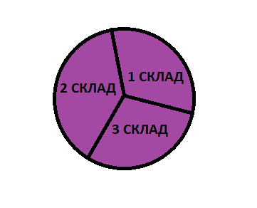
Артикул | Товар | Склад
1 | Монитор Samsung | 1
1 | Монитор Samsung | 2
1 | Монитор Samsung | 3
2 | Монитор NEC | 1
2 | Монитор NEC | 2
2 | Монитор NEC | 3
3 | Монитор Sony | 1
3 | Монитор Sony | 2
3 | Монитор Sony | 3
4 | Колонка SVEN | 1
4 | Колонка SVEN | 2
4 | Колонка SVEN | 3
5 | Колонка Logitech | 1
5 | Колонка Logitech | 2
5 | Колонка Logitech | 3
6 | Телефон Appl | 1
6 | Телефон Appl | 2
6 | Телефон Appl | 3
7 | Телефон Nokia | 1
7 | Телефон Nokia | 2
7 | Телефон Nokia | 3
8 | Монитор Philips | 1

8 | Монитор Philips | 2
8 | Монитор Philips | 3
9 | Колонки Pioneer | 1
9 | Колонки Pioneer | 2
9 | Колонки Pioneer | 3
10 | Телефон Siemens | 1
10 | Телефон Siemens | 2
10 | Телефон Siemens | 3

Задание 1.5. Пусть отношение R10, характеризует реальное хранение товаров на каждом складе. В отношении R11 отобразить какие товары на каких складах из общей обязательной номенклатуры не хранятся.
R10
Артикул | Товар | Склад
01 | Монитор Samsung | Склад 1
02 | Монитор NEC | Склад 1
03 | Монитор Sony | Склад 1
04 | Колонки SVEN | Склад 1
05 | Колонки Logitech | Склад 1
06 | Телефон Apple | Склад 1
07 | Телефон Nokia | Склад 1
08 | Монитор Philips | Склад 1
09 | Колонки Pioneer | Склад 1
10 | Телефон Siemens | Склад 1
05 | Колонки Logitech | Склад 2
06 | Телефон Apple | Склад 2
07 | Телефон Nokia | Склад 2
08 | Монитор Philips | Склад 2
09 | Колонки Pioneer | Склад 2
10 | Телефон Siemens | Склад 2
01 | Монитор Samsung | Склад З
02 | Монитор NEC | Склад З
03 | Монитор Sony | Склад З
04 | Колонки SVEN | Склад З
05 | Колонки Logitech | Склад 3
06 | Телефон Apple | Склад 3
07 | Телефон Nokia | Склад З
08 | Монитор Philips | Склад З
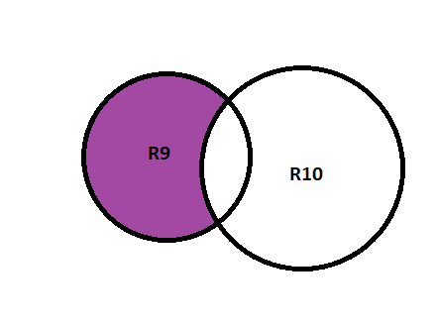
R11=R9\ R10
Артикул | Товар | Склад
1 | Монитор Samsung | 2
2 | Монитор NES | 2
3 | Монитор Sony | 2
4 | Колонки SVEN | 2
9 | Колонки Pioneer | 3
10 | Телефон Siemens | 3

Задание 1.6 . Группа теоретико-множественных операций избыточна. Как можно записать операцию пересечения через объединение и разность? Либо показать взаимосвязь любых других операций.

R1 ∩ R2= ((R1 ∪ R2) \ (R1 \ R2)) \ (R2 \ R1)
ДОМАШНЕЕ ЗАДАНИЕ. Придумать 2 теста (содержат по 4 вопроса).

Тест №1.
1. Что такое объединение (Union) в реляционной алгебре?
а) Создаёт новое отношение, включающее все строки из двух исходных отношений, сохраняя повторения.
б) Создаёт новое отношение, включающее все строки из двух исходных отношений, без повторений.
в) Создаёт новое отношение, включающее только те строки, которые присутствуют в обоих исходных отношениях, сохраняя повторения.
г) Создаёт новое отношение, включающее все возможные комбинации строк из двух исходных отношений.
2. Что такое пересечение (Intersect) в реляционной алгебре?
а) Создаёт новое отношение, включающее все строки из первого исходного отношения, но не включающее строки, которые присутствуют во втором исходном отношении.
б) Создаёт новое отношение, включающее только те строки, которые присутствуют в обоих исходных отношениях, сохраняя повторения.
в) Создаёт новое отношение, включающее все возможные комбинации строк из двух исходных отношений.
г) Создаёт новое отношение, включающее только те строки, которые присутствуют в обоих исходных отношениях.
3. Что такое вычитание (Minus) в реляционной алгебре?
а) Создаёт новое отношение, включающее только те строки, которые присутствуют в обоих исходных отношениях.
б) Создаёт новое отношение, включающее все строки из второго исходного отношения, но не включающее строки, которые присутствуют в первом исходном отношении.
в) Создаёт новое отношение, включающее все строки из первого исходного отношения, но не включающее строки, которые присутствуют во втором исходном отношении.
г) Создаёт новое отношение, включающее все возможные комбинации строк из двух исходных отношений.
4. Что такое декартово умножение (Cartesian Product) в реляционной алгебре?
а) Создаёт новое отношение, включающее только те строки, которые присутствуют в обоих исходных отношениях.
б) Создаёт новое отношение, включающее все строки из первого исходного отношения, но не включающее строки, которые присутствуют во втором исходном отношении.
в) Создаёт новое отношение, включающее все строки из второго исходного отношения, но не включающее строки, которые присутствуют в первом исходном отношении.
г) Создаёт новое отношение, которое включает все возможные комбинации строк из двух исходных отношений.
Тест №2.
- Что такое объединение множеств?

- Что такое пересечение множеств?

- Что такое теоретико-множественная разность?

- Чем отличаются реляционные операции от классических, определённых в теории множеств?

